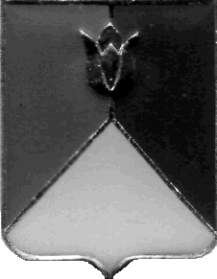
РОССИЙСКАЯ ФЕДЕРАЦИЯ
АДМИНИСТРАЦИЯ КУНАШАКСКОГО МУНИЦИПАЛЬНОГО РАЙОНА
ЧЕЛЯБИНСКОЙ ОБЛАСТИ

РАСПОРЯЖЕНИЕ

от 22.02.2019 г. № 114-р

О проведении плановой проверки

В соответствии с пунктом 3 части 3 статьи 99 Федерального закона от 05.04.2013 г. № 44-ФЗ «О контрактной системе в сфере закупок товаров, работ, услуг для обеспечения государственных и муниципальных нужд», постановлением администрации Кунашакского муниципального района от 01.06.2016 г. № 592 «Об утверждении Порядка проведения плановых проверок, предусмотренных Федеральным законом от 05.04.2013 года № 44 – ФЗ «О контрактной системе в сфере закупок товаров, работ, услуг для обеспечения государственных и муниципальных нужд», распоряжением администрации Кунашакского муниципального района от 11.12.2018 года № 706-р «Об утверждении Плана проведения проверок, предусмотренных Федеральным законом от 05.04.2013 г. № 44-ФЗ «О контрактной системе в сфере закупок товаров, работ, услуг для обеспечения государственных и муниципальных нужд» на 1 полугодие 2019 года:
- Провести плановую проверку в сфере закупок товаров, работ, услуг Муниципального казённого дошкольного общеобразовательного учреждения «Детский сад Родничок», адрес: 456730, Челябинская область, Кунашакский район, с. Сары, ул. Свердлова, 14.
- Установить, что настоящая проверка проводится с целью предупреждения и выявления нарушения законодательства РФ в сфере закупок.
- Определить проверяемый период-с января 2018 г. по декабрь 2018 г.
- Дата начала проведения проверки – 1 марта 2019 г., дата окончания проведения проверки – 31 марта 2019 г.
- Срок, в течение которого составляется акт по результатам проведения проверки – не позднее 3 апреля 2019 г.
- Назначить лицом, уполномоченным на проведение проверки Саитхужину Ирину Рифкатовну руководителя Контрольного управления администрации Кунашакского муниципального района.

Глава района С.Н.Аминов

